AdminSet中zabbix监控JMX配置手册

V1.0

拟制:

审核:

批准:

修改记录

|  |  |  |  |  |  |
| --- | --- | --- | --- | --- | --- |
| **文件编号** | **版本号** | **拟制人/修改人** | **拟制/修改日期** | **更改理由** | **主要更改内容**  **（写要点即可）** |
|  | V1.0 | 吴建国 | 2018-06-14 | 创建 |  |
|  |  |  |  |  |  |
|  |  |  |  |  |  |
|  |  |  |  |  |  |
|  |  |  |  |  |  |
| 注1：每次更改归档文件，需填写此表.  注2：文件第一次归档时，“主要更改内容”栏写无. | | | | | |

# 引言

## 编写目的

适用于各中心配置中心项目对应的JMX监控信息。

## 参考资料

# 术语、定义和缩略语

## 术语、定义

专用的术语、定义见下表：

|  |  |  |
| --- | --- | --- |
| 1. 术语/定义 | 1. 英文 | 1. 说明 |
|  |  |  |
|  |  |  |
|  |  |  |
|  |  |  |
|  |  |  |
|  |  |  |
|  |  |  |
|  |  |  |
|  |  |  |
|  |  |  |

# AdminSet查看信息

查看自己中心在AdminSet中对应的所有项目。

以资源管理中心为例，在筛选框中选中资源管理中心，查看中心下属所有的项目。

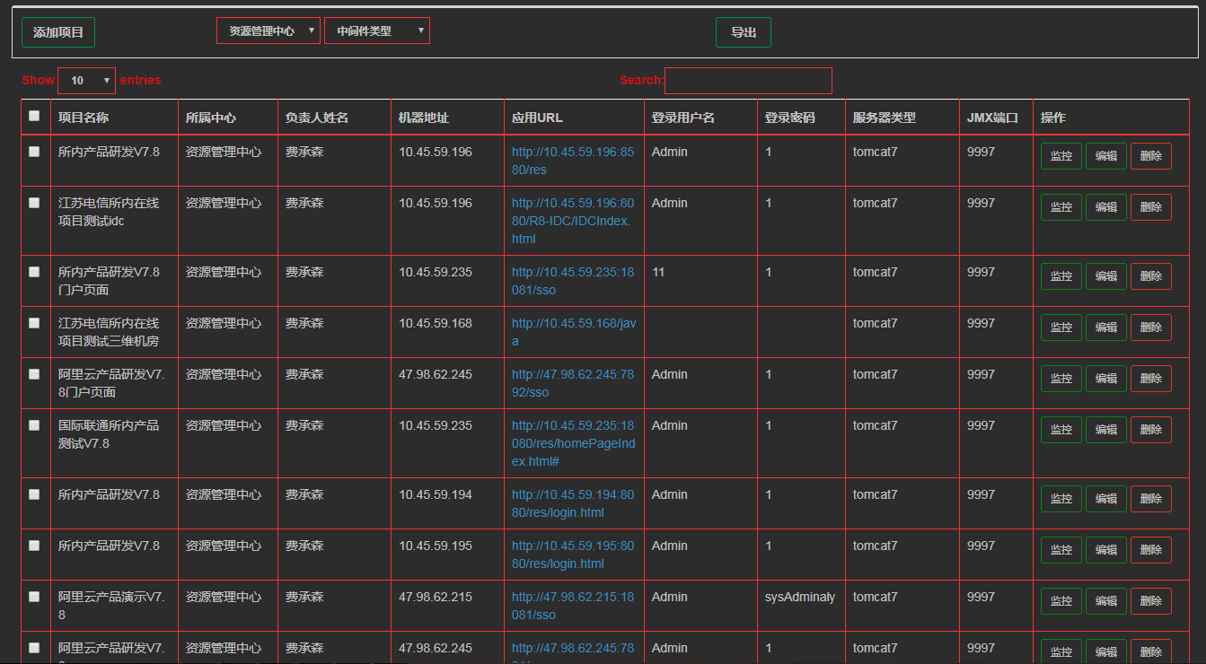每一条项目，点击编辑，可以看见详细的信息，包含所在机器的用户名密码，部署路径等。

这里初始化的时候，JMX端口信息默认刷的都是9997，后续配置完成后自行修改成对应实际端口。

服务器类型，是根据原门户中对应的信息导入的，原门户信息为空的时候，默认填充为1，后续请按实际情况自行修改。

# Zabbix中增加配置

登录地址：

http://10.45.59.240/zabbix

用户名密码：admin/zabbix

## 添加主机

新增每条项目对应的主机

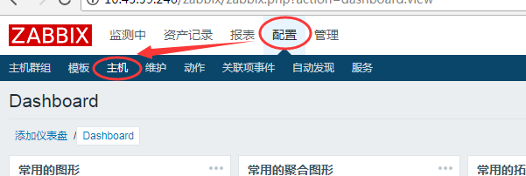

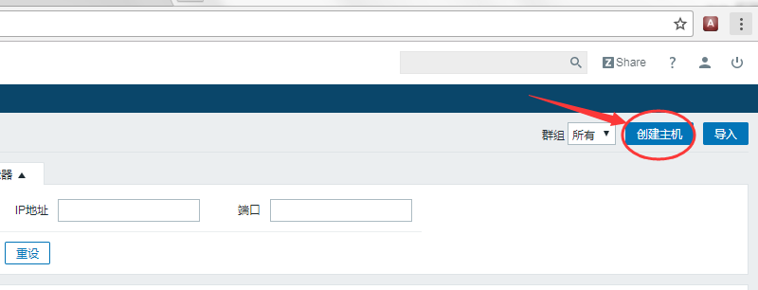

选择创建主机

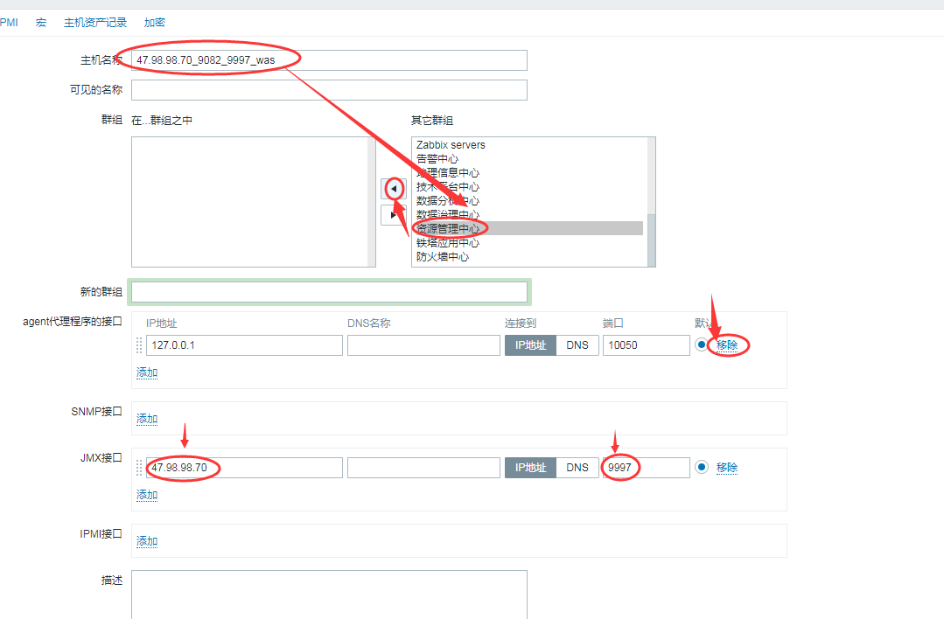

主机名称命名规则采用：主机IP_应用端口_jmx端口_中间件类型。

群组：选择对应的中心，然后点击向左的箭头，将主机添加到对应的群组中。

agent代理程序接口在此没有用处，选择移除

JMX接口：输入IP地址和对应的端口。

**特殊说明：**

1：JMX接口的IP地址—>云主机配置成公网 IP，所内机器就配置成所内的IP即可。

2：JMX端口，理论上可以自定义，但是有可能会和其他端口发生冲突，所以在选择端口的时候，先在服务器的主机上检查此端口有没有被占用。

登录服务器所在机器，以想配置9997端口为例

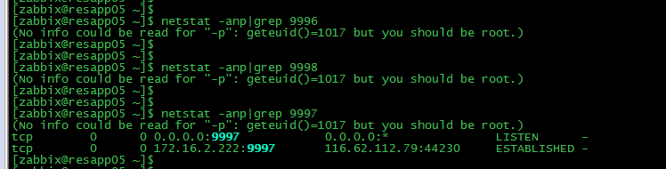

可以发现，9997端口已经有服务占用，而9996和9998没有，可以选择9996或者9998端口。

配置好信息以后，先不要点添加，继续配置模板。

## 添加模板

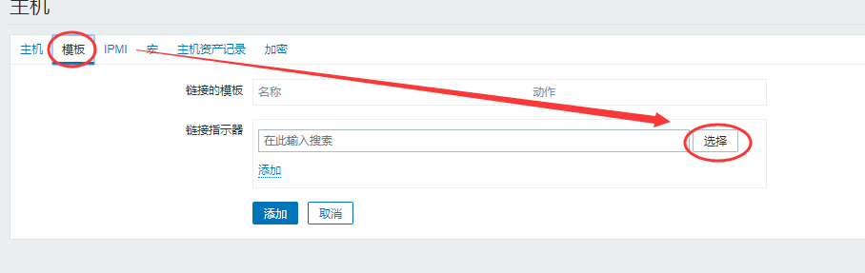

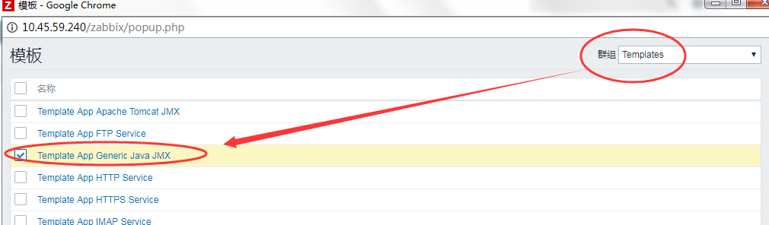

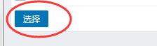

选择的模板群组为Templates下的Template App Generic Java JMX

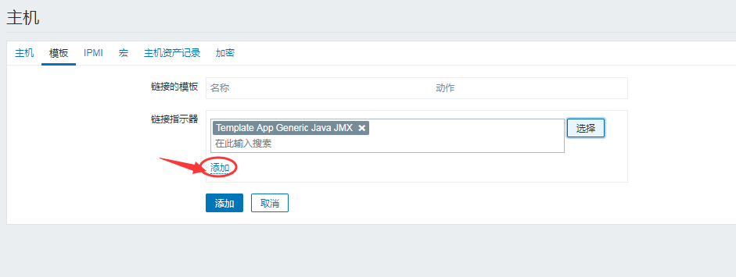

点击添加

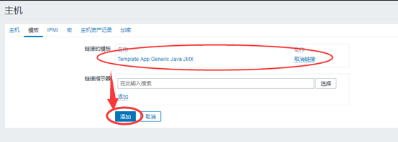

点击添加，完成创建。

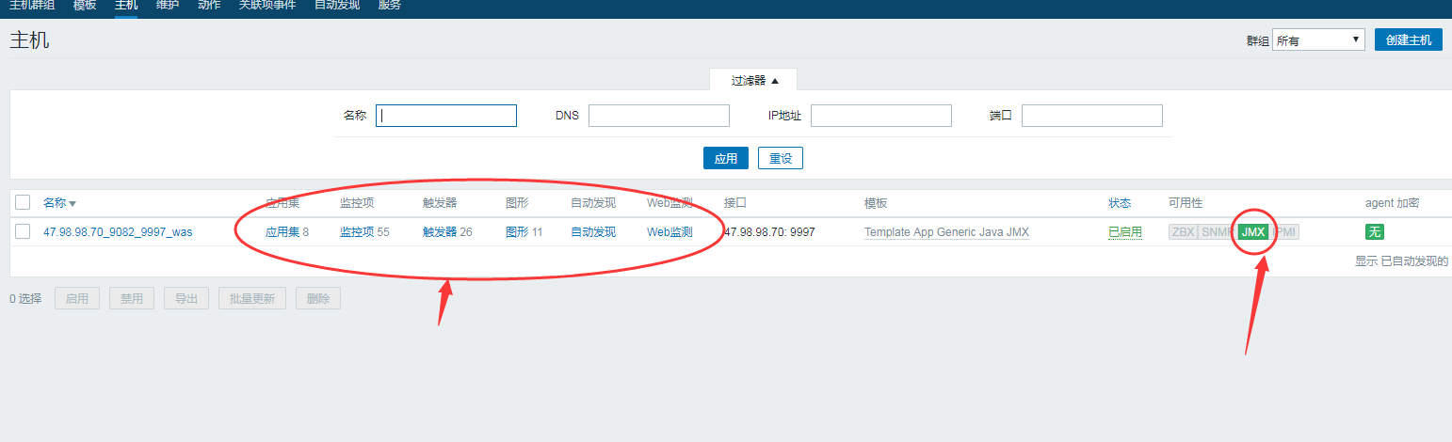

等待1分钟左右，可以看见JMX显示为绿色即完成配置，如果JMX不显示，或者显示为红色，表示未配置成功。

## 查看主机配置

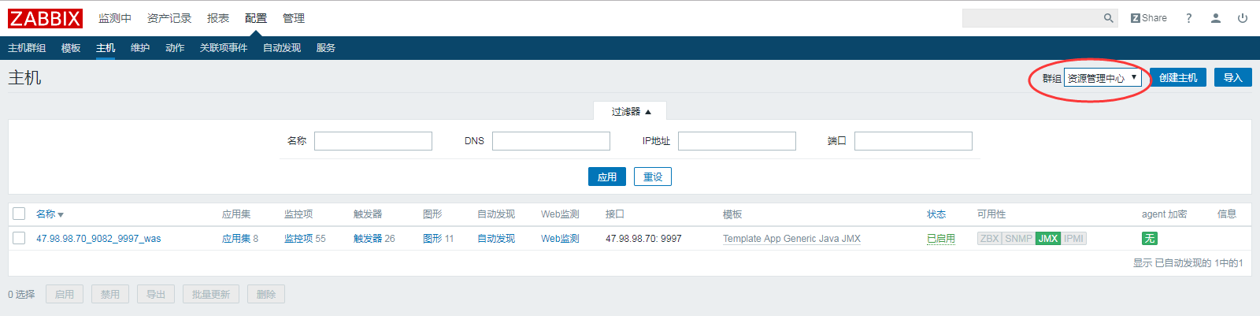

群组选择自己的中心，可以查看自己中心下所有的主机配置。

# 中间件配置

在AdminSet中查到应用对应的主机用户和部署路径后，进入主机。

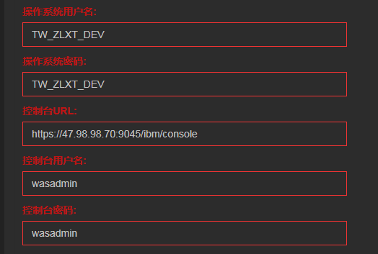

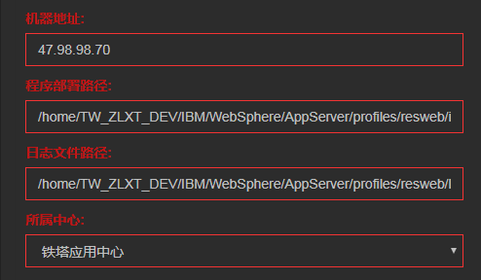

## weblogic配置

如果中间件的类型为weblogic，则：

1. 如果是weblogic 的AdminServer： 编辑DOMAIN_HOME/bin/setDomainEnv.sh，在文件结尾加入下面几行：

***cp setDomainEnv.sh setDomainEnv.sh.bak***

***vi setDomainEnv.sh***

|  |
| --- |
| export JAVA_OPTIONS="${JAVA_OPTIONS} -Dcom.sun.management.jmxremote -Dcom.sun.management.jmxremote.port=9997 -Dcom.sun.management.jmxremote.ssl=false -Dcom.sun.management.jmxremote.authenticate=false" |

这里的9997端口，就是在Zabbix中配置的JMX端口。

再次申明：配置之前，确定要配置的端口没被占用。配置之后，确认9997端口要被监听。

（2）如果是监控受管服务器(集群中的被管理节点)： 进入weblogic控制台->环境->服务器->”你新增的服务器”->配置->服务器启动。在“参数”的输入框内输入：

|  |
| --- |
| -Dcom.sun.management.jmxremote.port=JMX_PORT -Djava.rmi.server.hostname=JMX_HOST -Dcom.sun.management.jmxremote.authenticate=false -Dcom.sun.management.jmxremote.ssl=false -Djavax.management.builder.initial=weblogic.management.jmx.mbeanserver.WLSMBeanServerBuilder |

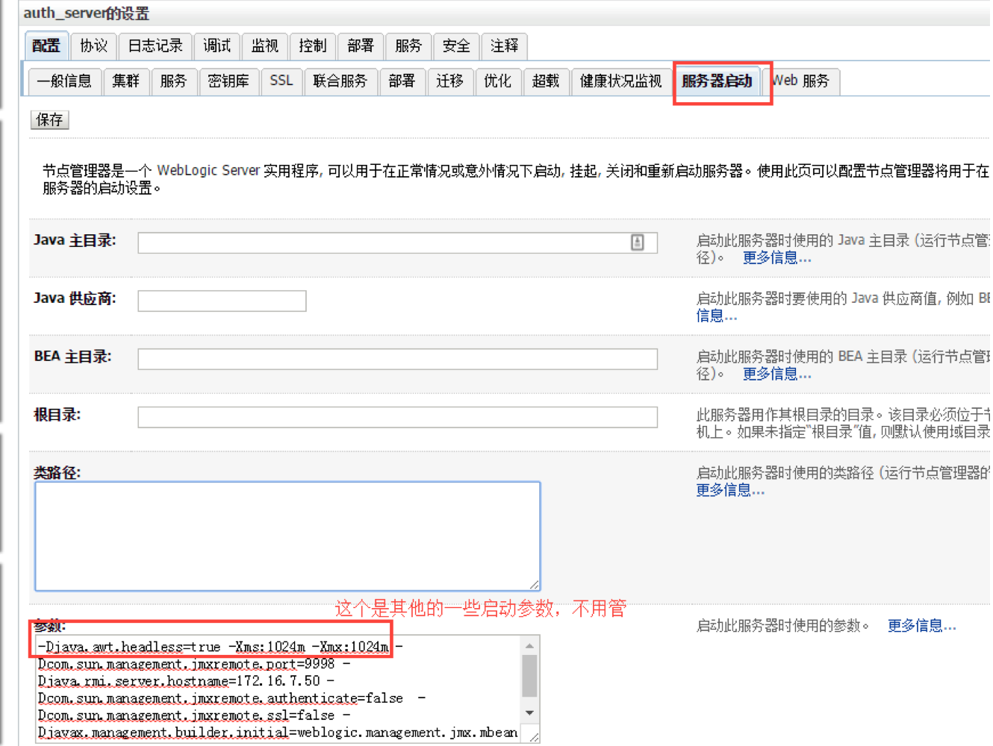

**最后，进入weblogic控制台->域——>配置->一般信息->高级，启用 “启用平台 MBean 服务器” 和 “已使用平台 MBean 服务器”。（最后这步非常重要，很多人发现JMX端口配置了不生效就是没有做这一步）**

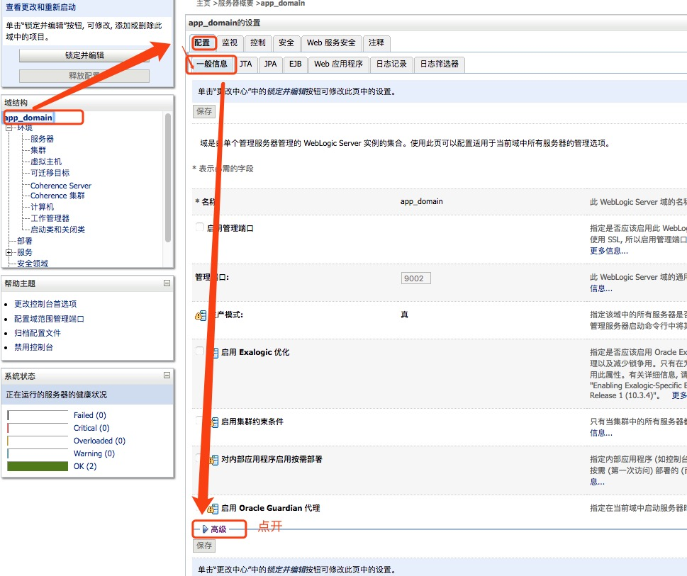

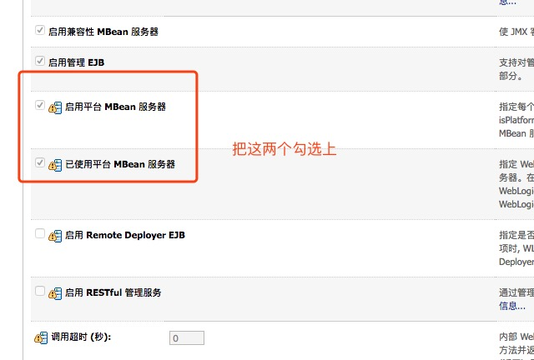

配置完成后，重启weblogic。

## was配置

如果中间件的类型为was，则：

访问websphere控制台，点击 Server Types → WebSphere application servers → WAS_SERVER_NAME → Java and Process Management → Process definition → Java Virtual Machine.

在“Generic JVM arguments”增加下面环境变量：

|  |
| --- |
| -Djavax.management.builder.initial= |

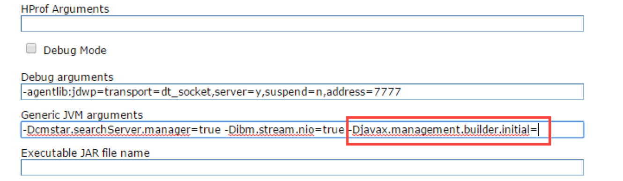

点击 Server Types → WebSphere application servers → WAS_SERVER_NAME → Java and Process Management → Process definition → Java Virtual Machine → Custom properties. 增加下面几个环境变量：

|  |
| --- |
| Name: java.rmi.server.hostname  Value:47.98.98.70  Name: com.sun.management.jmxremote  Value: true  Name: com.sun.management.jmxremote.port  Value: 9997  Name: com.sun.management.jmxremote.ssl  Value: false  Name: com.sun.management.jmxremote.authenticate  Value: false |

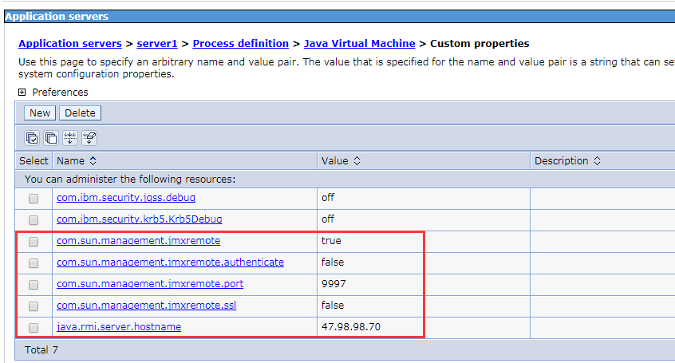

这里的9997端口，就是在Zabbix中配置的JMX端口。IP为云主机的外网IP。

再次申明：配置之前，确定要配置的端口没被占用。配置之后，确认9997端口要被监听。

配置完成后，重启was。

## tomcat配置

如果中间件的类型为tomcat，则：

进入到tomcat的bin目录

***cp catalina.sh catalina.sh.bak***

***vi catalina.sh***

在文件的开头（非注释第一行）添加

|  |
| --- |
| CATALINA_OPTS="-Dcom.sun.management.jmxremote -Dcom.sun.management.jmxremote.authenticate=false -Dcom.sun.management.jmxremote.ssl=false -Dcom.sun.management.jmxremote.port=9997 -Djava.rmi.server.hostname=10.45.59.235" |

其中，hostname=10.45.59.230需要修改为agent部署的服务器地址。,9997为jmx监听端口。

再次申明：配置之前，确定要配置的端口没被占用。配置之后确认9997端口要被监听。

配置完成后，重启tomcat。

# AdminSet配置和查询

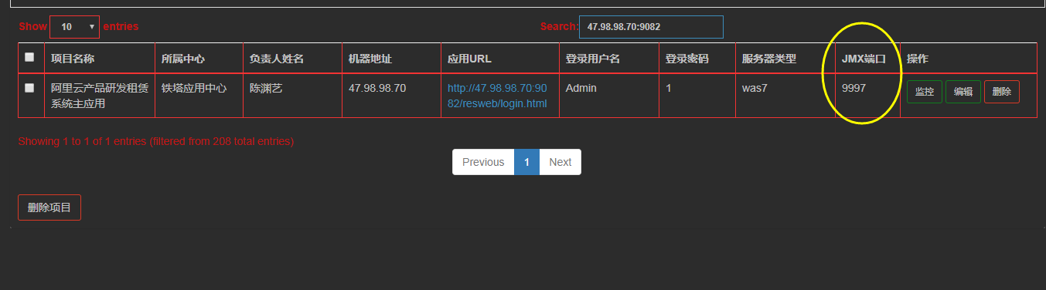

最后，将JMX端口，改成自己实际配置的JMX端口。

修改完成后，点击监控，查看能否正常监控。

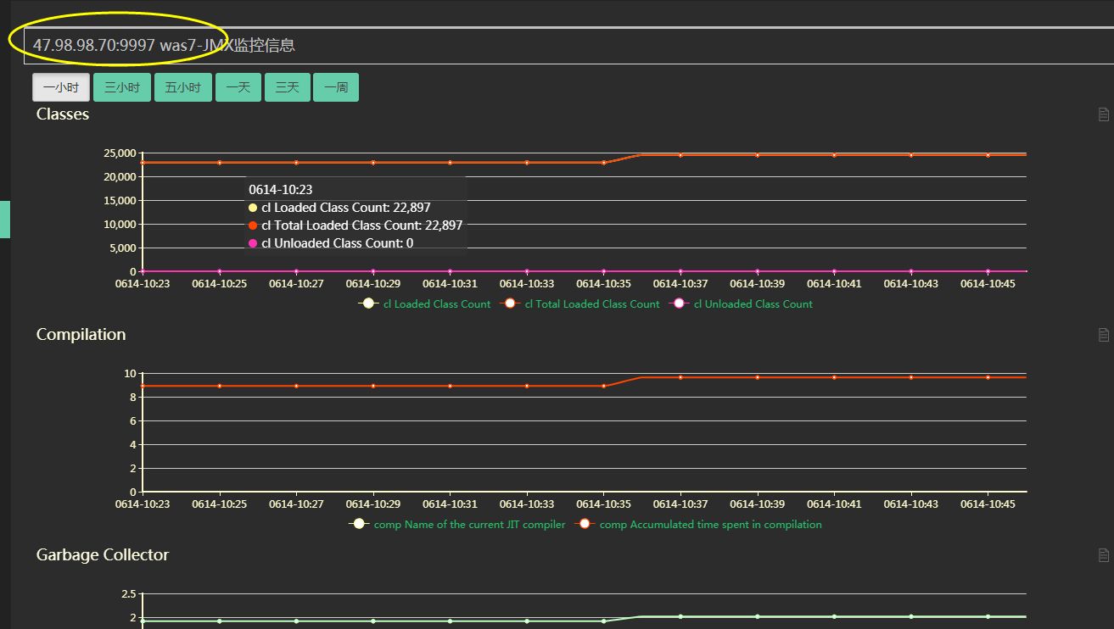

看见各个图标中有数据后，代表监控配置完成。